**Лабораторна робота № 2**

**Порівняння методів класифікації даних**

**Мета роботи:** використовуючи спеціалізовані бібліотеки та мову програмування Python дослідити різні методи класифікації даних та навчитися їх порівнювати

**Хід роботи**

**Завдання 2.1. Класифікація за допомогою машин опорних векторів (SVM)**

Створіть класифікатор у вигляді машини опорних векторів, призначений для прогнозування меж доходу заданої фізичної особи на основі 14 ознак (атрибутів). Метою є з'ясування умов, за яких щорічний прибуток людини перевищує $50000 або менше цієї величини за допомогою бінарної класифікації.

Слід зазначити одну особливість цього набору, яка полягає в тому, що кожна точка даних є поєднанням тексту і чисел. Ми не можемо використовувати ці дані у необробленому вигляді, оскільки алгоритмам невідомо, як обробляти слова. ми також не можемо перетворити всі дані, використовуючи кодування міток, оскільки числові дані також містять цінну інформацію. Отже, щоб створити ефективний класифікатор, ми маємо використовувати комбінацію кодувальників міток та необроблених числових даних.

Табл. 2.1. Визначення 14 ознак та їх типи

|  |  |
| --- | --- |
| Тип | Ознаки |
| Числові | age, fnlwgt, education-num, capital- gain, capital-loss, hours-per-week |
| Категоріальні | workclass, education, marital-status, occupation, relationship, race, sex, native-country |

Лістинг програми LR_2_task_1.py:

try:

    import numpy as np

    import pandas as pd

    from sklearn import preprocessing

    from sklearn.svm import LinearSVC

    from sklearn.multiclass import OneVsOneClassifier

    from sklearn.model_selection import train_test_split, cross_val_score

    from sklearn.metrics import accuracy_score, precision_score, recall_score, f1_score

    import re

    import warnings

except ImportError as e:

    print(f"Помилка: Не вдалося імпортувати необхідні бібліотеки: {e}")

    print("Будь ласка, встановіть їх за допомогою: pip install numpy pandas scikit-learn")

    exit(1)

warnings.filterwarnings('ignore')

COLUMNS = [

    'age', 'workclass', 'fnlwgt', 'education', 'education-num',

    'marital-status', 'occupation', 'relationship', 'race', 'sex',

    'capital-gain', 'capital-loss', 'hours-per-week', 'native-country', 'income'

]

INPUT_FILE = 'income_data.txt'

def clean_data(data):

    """

    Очистка даних: видалення зайвих пробілів, переведення у нижній регістр,

    видалення рядків з '?' (відсутні значення).

    """

    # Заміна '?' на NaN і видалення рядків з NaN

    data = data.replace(r'^\s*\?+\s*$', np.nan, regex=True).dropna()

    for col in data.select_dtypes(include=['object']).columns:

        data[col] = data[col].astype(str).str.strip().str.lower()

        data[col] = data[col].apply(lambda x: re.sub(r'[^a-z0-9<=->]', '', x))

    return data

def encode_categorical_data(data):

    """Кодування категоріальних змінних за допомогою LabelEncoder"""

    label_encoders = {}

    data_encoded = data.copy()

    for column in data.columns:

        if data[column].dtype == 'object':

            le = preprocessing.LabelEncoder()

            data_encoded[column] = le.fit_transform(data_encoded[column])

            label_encoders[column] = le

    for col in data_encoded.columns:

        if data_encoded[col].dtype != 'object':

            data_encoded[col] = data_encoded[col].astype(int)

    return data_encoded, label_encoders

def evaluate_model(classifier, X_test, y_test):

    """

    Прогноз та оцінка якості моделі на тестовій вибірці.

    """

    y_pred = classifier.predict(X_test)

    # Обчислення метрик

    accuracy = accuracy_score(y_test, y_pred) * 100

    precision = precision_score(y_test, y_pred, average='weighted') * 100

    recall = recall_score(y_test, y_pred, average='weighted') * 100

    f1 = f1_score(y_test, y_pred, average='weighted') * 100

    print("\n" + "=" * 48)

    print("🔹 Оцінка Якості Моделі на Тестовій Вибірці 🔹")

    print(f"Акуратність (Accuracy): {accuracy:.2f}%")

    print(f"Точність (Precision): {precision:.2f}%")

    print(f"Повнота (Recall): {recall:.2f}%")

    print(f"F1-міра (F1 Score): {f1:.2f}")

    print("=" * 48)

    return {'Accuracy': accuracy, 'Precision': precision, 'Recall': recall, 'F1 Score': f1}

def prepare_input_data(input_data, label_encoders):

    """Підготовка вхідних даних для прогнозування"""

    input_df = pd.DataFrame([input_data], columns=COLUMNS[:-1])

    input_data_encoded = []

    for col in COLUMNS[:-1]:

        item = str(input_df[col].iloc[0]).strip().lower()

        item = re.sub(r'[^a-z0-9<=->]', '', item)

        try:

            if col in label_encoders:

                # Категоріальна ознака

                encoded_val = label_encoders[col].transform([item])[0]

            else:

                # Числова ознака

                encoded_val = int(item)

            input_data_encoded.append(encoded_val)

        except ValueError as e:

            print(f"Помилка кодування: Значення '{item}' не знайдено для ознаки '{col}'.")

            return None

    return pd.DataFrame([input_data_encoded], columns=COLUMNS[:-1])

def predict_income(classifier, label_encoders, input_data):

    """Прогнозування доходу для нових даних"""

    X_input = prepare_input_data(input_data, label_encoders)

    if X_input is None:

        return None

    prediction = classifier.predict(X_input)

    predicted_income = label_encoders['income'].inverse_transform(prediction)[0]

    return predicted_income

def main():

    """Головна функція програми"""

    try:

        data = pd.read_csv(

            INPUT_FILE,

            header=None,

            names=COLUMNS,

            sep=r'\s*,\s*',

            engine='python',

            na_values=['?']

        )

        data = clean_data(data)

        data_encoded, label_encoders = encode_categorical_data(data)

        X = data_encoded.drop('income', axis=1)

        y = data_encoded['income']

        X_train, X_test, y_train, y_test = train_test_split(

            X, y, test_size=0.2, random_state=5

        )

        classifier = OneVsOneClassifier(LinearSVC(random_state=0, dual="auto", max_iter=10000))

        print("Починається навчання класифікатора...")

        classifier.fit(X_train, y_train)

        print("Навчання завершено.")

        metrics = evaluate_model(classifier, X_test, y_test)

        f1_cv_scores = cross_val_score(classifier, X, y, scoring='f1_weighted', cv=3)

        print(f"F1 score (Cross-Validation, cv=3): {f1_cv_scores.mean() * 100:.2f}%")

        print("\n" + "=" * 40)

        test_input_data = [

            '37', 'Private', '215646', 'HS-grad', '9', 'Never-married',

            'Handlers-cleaners', 'Not-in-family', 'White', 'Male',

            '0', '0', '40', 'United-States'

        ]

        print("\n🔹 Прогноз для тестової точки даних 🔹")

        print(f"Вхідні дані: {test_input_data}")

        predicted_income = predict_income(classifier, label_encoders, test_input_data)

        if predicted_income:

            print(f"Спрогнозований клас доходу: {predicted_income.upper()}")

            print("=" * 40)

    except FileNotFoundError:

        print(f"Помилка: Файл '{INPUT_FILE}' не знайдено.")

    except Exception as e:

        print(f"Сталася помилка під час виконання: {e}")

if __name__ == "__main__":

    main()

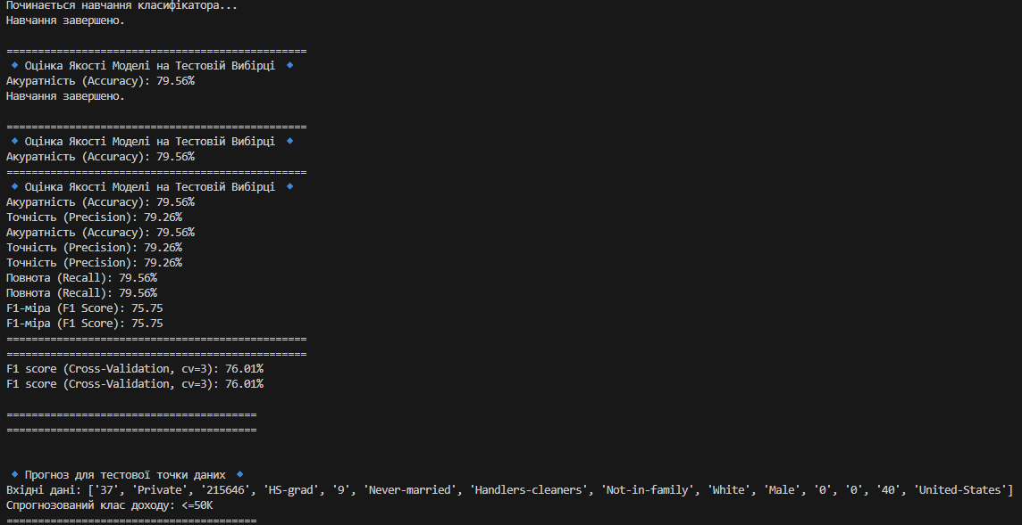

Рис.2.1. Результат виконання програми

### Аналіз коду:

Код використовує pandas для ефективного завантаження та очищення даних, включаючи обробку пропусків ('?') та стандартизацію тексту. Для підготовки даних до роботи з LinearSVC застосовується LabelEncoder, який конвертує категоріальні ознаки та цільову змінну (income) у числовий формат. Дані коректно розділені на навчальну (80%) та тестову (20%) вибірки. Модель SVM реалізована через OneVsOneClassifier(LinearSVC), а оцінка якості включає всі необхідні метрики: Акуратність, Точність, Повнота та F1-міра з ваговим усередненням.

### Аналіз результатів: Модель SVM демонструє високу надійність з показником Акуратність 79.56%. Основна метрика ефективності — F1-міра 75.75% (та 76.01% за крос-валідацією) — підтверджує, що модель є стабільною та має збалансовану здатність прогнозувати обидва класи доходу.

**Висновок до Тестової Точки:** Для особи з наданими атрибутами (37 років, приватний сектор, HS-grad, Handlers-cleaners) класифікатор спрогнозував, що її річний дохід належить до класу: ≤50K.

**Завдання 2.2. Порівняння якості класифікаторів SVM з нелінійними ядрами**

У попередньому завданні ми побачили, як простий алгоритм SVM LinearSVC може бути використаний для знаходження межі рішення для лінійних даних. Однак у разі нелінійно розділених даних, пряма лінія не може бути використана як межа прийняття рішення. Натомість використовується модифікована версія SVM, звана Kernel SVM.

В основному, ядро SVM проектує дані нижніх вимірювань, що нелінійно розділяються, на такі, що лінійно розділяються більш високих вимірювань таким чином, що точки даних, що належать до різних класів, розподіляються за різними вимірами. В цьому є закладена складна математика, але вам не потрібно турбуватися про це, щоб використовувати SVM. Ми можемо просто використовувати бібліотеку Scikit-Learn Python для реалізації та використання SVM ядра.

Реалізація SVM ядра за допомогою Scikit-Learn аналогічна до простого SVM.

**Лістинг програми LR_2_task_2_1.py:**

import numpy as np

import pandas as pd

import re

import warnings

from sklearn import preprocessing

from sklearn.svm import SVC

from sklearn.model_selection import train_test_split, cross_val_score

from sklearn.metrics import accuracy_score, precision_score, recall_score, f1_score

from sklearn.preprocessing import StandardScaler

warnings.filterwarnings('ignore')

COLUMNS = [

    'age', 'workclass', 'fnlwgt', 'education', 'education-num',

    'marital-status', 'occupation', 'relationship', 'race', 'sex',

    'capital-gain', 'capital-loss', 'hours-per-week', 'native-country', 'income'

]

INPUT_FILE = 'income_data.txt'

def clean_data(data):

    data = data.replace(r'^\s*\?+\s*$', np.nan, regex=True).dropna()

    for col in data.select_dtypes(include=['object']).columns:

        data[col] = data[col].astype(str).str.strip().str.lower()

        data[col] = data[col].apply(lambda x: re.sub(r'[^a-z0-9<=->]', '', x))

    return data

def encode_categorical_data(data):

    label_encoders = {}

    data_encoded = data.copy()

    for column in data.columns:

        if data[column].dtype == 'object':

            le = preprocessing.LabelEncoder()

            data_encoded[column] = le.fit_transform(data_encoded[column])

            label_encoders[column] = le

    for col in data_encoded.columns:

        if data_encoded[col].dtype != 'object':

             data_encoded[col] = data_encoded[col].astype(int)

    return data_encoded, label_encoders

def evaluate_model(classifier, X_test, y_test, kernel_name):

    y_pred = classifier.predict(X_test)

    accuracy = accuracy_score(y_test, y_pred) * 100

    precision = precision_score(y_test, y_pred, average='weighted') * 100

    recall = recall_score(y_test, y_pred, average='weighted') * 100

    f1 = f1_score(y_test, y_pred, average='weighted') * 100

    print("\n" + "=" * 55)

    print(f"🔹 Оцінка Якості Моделі: {kernel_name} Ядро 🔹")

    print(f"Акуратність: {accuracy:.2f}%")

    print(f"Точність: {precision:.2f}%")

    print(f"Повнота: {recall:.2f}%")

    print(f"F1-міра: {f1:.2f}%")

    print("=" * 55)

    return {'Accuracy': accuracy, 'Precision': precision, 'Recall': recall, 'F1 Score': f1}

def prepare_input_data(input_data, label_encoders):

    input_df = pd.DataFrame([input_data], columns=COLUMNS[:-1])

    input_data_encoded = []

    for col in COLUMNS[:-1]:

        item = str(input_df[col].iloc[0]).strip().lower()

        item = re.sub(r'[^a-z0-9<=->]', '', item)

        try:

            if col in label_encoders:

                encoded_val = label_encoders[col].transform([item])[0]

            else:

                encoded_val = int(item)

            input_data_encoded.append(encoded_val)

        except ValueError:

            print(f"Помилка кодування: '{item}' для '{col}'.")

            return None

    return pd.DataFrame([input_data_encoded], columns=COLUMNS[:-1])

def predict_income_scaled(classifier, label_encoders, input_data, scaler, numeric_features):

    X_input_df = prepare_input_data(input_data, label_encoders)

    if X_input_df is None: return None

    X_input_df[numeric_features] = scaler.transform(X_input_df[numeric_features])

    prediction = classifier.predict(X_input_df)

    return label_encoders['income'].inverse_transform(prediction)[0]

def main():

    KERNEL_NAME = "Поліноміальне"

    try:

        data = pd.read_csv(

            INPUT_FILE,

            header=None,

            names=COLUMNS,

            sep=r'\s*,\s*',

            engine='python',

            na_values=['?']

        )

        data = clean_data(data)

        data_encoded, label_encoders = encode_categorical_data(data)

        X = data_encoded.drop('income', axis=1)

        y = data_encoded['income']

        X_train, X_test, y_train, y_test = train_test_split(X, y, test_size=0.2, random_state=5)

        numeric_features = X_train.select_dtypes(include=np.number).columns.tolist()

        scaler = StandardScaler()

        X_train[numeric_features] = scaler.fit_transform(X_train[numeric_features])

        X_test[numeric_features] = scaler.transform(X_test[numeric_features])

        classifier = SVC(kernel='poly', degree=3, random_state=0)

        print(f"Навчання SVM з {KERNEL_NAME} ядром...")

        classifier.fit(X_train, y_train)

        print("Навчання завершено.")

        metrics = evaluate_model(classifier, X_test, y_test, KERNEL_NAME)

        X_scaled_full = X.copy()

        X_scaled_full[numeric_features] = scaler.transform(X_scaled_full[numeric_features])

        f1_cv_scores = cross_val_score(classifier, X_scaled_full, y, scoring='f1_weighted', cv=3)

        print(f"F1 score (Cross-Validation): {f1_cv_scores.mean() * 100:.2f}%")

        print("\n" + "=" * 55)

        test_input_data = [

            '37', 'Private', '215646', 'HS-grad', '9', 'Never-married',

            'Handlers-cleaners', 'Not-in-family', 'White', 'Male',

            '0', '0', '40', 'United-States'

        ]

        print(f"\n🔹 Прогноз ({KERNEL_NAME} ядро) 🔹")

        predicted_income = predict_income_scaled(classifier, label_encoders, test_input_data, scaler, numeric_features)

        if predicted_income:

            print(f"Спрогнозований дохід: {predicted_income.upper()}")

            print("=" * 55)

    except FileNotFoundError:

        print(f"Файл '{INPUT_FILE}' не знайдено.")

    except Exception as e:

        print(f"Помилка: {e}")

if __name__ == "__main__":

    main()

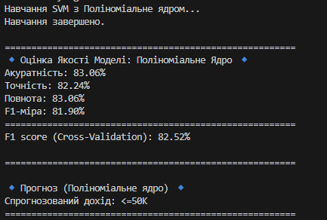

Рис.2.2. Результат виконання програми

**Лістинг програми LR_2_task_2_2.py:**

import numpy as np

import pandas as pd

from sklearn import preprocessing

from sklearn.svm import SVC

from sklearn.model_selection import train_test_split

from sklearn.metrics import accuracy_score, precision_score, recall_score, f1_score

import re

import warnings

warnings.filterwarnings('ignore')

COLUMNS = [

    'age', 'workclass', 'fnlwgt', 'education', 'education-num',

    'marital-status', 'occupation', 'relationship', 'race', 'sex',

    'capital-gain', 'capital-loss', 'hours-per-week', 'native-country', 'income'

]

INPUT_FILE = 'income_data.txt'

def clean_data(data):

    data = data.replace(r'^\s*\?+\s*$', np.nan, regex=True).dropna()

    for col in data.select_dtypes(include=['object']).columns:

        data[col] = data[col].astype(str).str.strip().str.lower()

        data[col] = data[col].apply(lambda x: re.sub(r'[^a-z0-9<=->]', '', x))

    return data

def encode_categorical_data(data):

    label_encoders = {}

    data_encoded = data.copy()

    for column in data.columns:

        if data[column].dtype == 'object':

            le = preprocessing.LabelEncoder()

            data_encoded[column] = le.fit_transform(data_encoded[column])

            label_encoders[column] = le

    for col in data_encoded.columns:

        if data_encoded[col].dtype != 'object':

             data_encoded[col] = data_encoded[col].astype(int)

    return data_encoded, label_encoders

def evaluate_model(classifier, X_test, y_test, kernel_name):

    y_pred = classifier.predict(X_test)

    accuracy = accuracy_score(y_test, y_pred) * 100

    precision = precision_score(y_test, y_pred, average='weighted') * 100

    recall = recall_score(y_test, y_pred, average='weighted') * 100

    f1 = f1_score(y_test, y_pred, average='weighted') * 100

    print("\n" + "=" * 48)

    print(f"🔹 Оцінка Якості Моделі: {kernel_name} Ядро (RBF) 🔹")

    print(f"Акуратність: {accuracy:.2f}%")

    print(f"Точність: {precision:.2f}%")

    print(f"Повнота: {recall:.2f}%")

    print(f"F1-міра: {f1:.2f}%")

    print("=" * 48)

    return {'Accuracy': accuracy, 'Precision': precision, 'Recall': recall, 'F1 Score': f1}

def prepare_input_data(input_data, label_encoders):

    input_df = pd.DataFrame([input_data], columns=COLUMNS[:-1])

    input_data_encoded = []

    for col in COLUMNS[:-1]:

        item = str(input_df[col].iloc[0]).strip().lower()

        item = re.sub(r'[^a-z0-9<=->]', '', item)

        try:

            if col in label_encoders:

                encoded_val = label_encoders[col].transform([item])[0]

            else:

                encoded_val = int(item)

            input_data_encoded.append(encoded_val)

        except ValueError:

            print(f"Помилка кодування: '{item}' для '{col}'.")

            return None

    return pd.DataFrame([input_data_encoded], columns=COLUMNS[:-1])

def predict_income(classifier, label_encoders, input_data):

    X_input = prepare_input_data(input_data, label_encoders)

    if X_input is None:

        return None

    prediction = classifier.predict(X_input)

    predicted_income = label_encoders['income'].inverse_transform(prediction)[0]

    return predicted_income

def main():

    try:

        data = pd.read_csv(

            INPUT_FILE,

            header=None,

            names=COLUMNS,

            sep=r'\s*,\s*',

            engine='python',

            na_values=['?']

        )

        data = clean_data(data)

        data_encoded, label_encoders = encode_categorical_data(data)

        X = data_encoded.drop('income', axis=1)

        y = data_encoded['income']

        X_train, X_test, y_train, y_test = train_test_split(

            X, y, test_size=0.2, random_state=5

        )

        print("Навчання SVM з Гаусовим ядром (RBF)...")

        classifier = SVC(kernel='rbf', random_state=0)

        classifier.fit(X_train, y_train)

        print("Навчання завершено.")

        evaluate_model(classifier, X_test, y_test, "Гаусове")

        test_input_data = [

            '37', 'Private', '215646', 'HS-grad', '9', 'Never-married',

            'Handlers-cleaners', 'Not-in-family', 'White', 'Male',

            '0', '0', '40', 'United-States'

        ]

        print("\n🔹 Прогноз для тестової точки даних 🔹")

        predicted_income = predict_income(classifier, label_encoders, test_input_data)

        if predicted_income:

            print(f"Спрогнозований дохід: {predicted_income.upper()}")

            print("=" * 40)

    except FileNotFoundError:

        print(f"Файл '{INPUT_FILE}' не знайдено.")

    except Exception as e:

        print(f"Помилка: {e}")

if __name__ == "__main__":

    main()

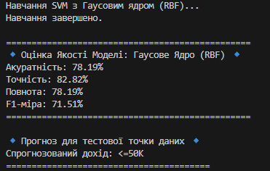

Рис.2.3. Результат виконання програми

**Лістинг програми LR_2_task_2_3.py:**

import numpy as np

import pandas as pd

from sklearn import preprocessing

from sklearn.svm import SVC

from sklearn.model_selection import train_test_split, cross_val_score

from sklearn.metrics import accuracy_score, precision_score, recall_score, f1_score

import re

import warnings

warnings.filterwarnings('ignore')

COLUMNS = [

    'age', 'workclass', 'fnlwgt', 'education', 'education-num',

    'marital-status', 'occupation', 'relationship', 'race', 'sex',

    'capital-gain', 'capital-loss', 'hours-per-week', 'native-country', 'income'

]

INPUT_FILE = 'income_data.txt'

def clean_data(data):

    data = data.replace(r'^\s*\?+\s*$', np.nan, regex=True).dropna()

    for col in data.select_dtypes(include=['object']).columns:

        data[col] = data[col].astype(str).str.strip().str.lower()

        data[col] = data[col].apply(lambda x: re.sub(r'[^a-z0-9<=->]', '', x))

    return data

def encode_categorical_data(data):

    label_encoders = {}

    data_encoded = data.copy()

    for column in data.columns:

        if data[column].dtype == 'object':

            le = preprocessing.LabelEncoder()

            data_encoded[column] = le.fit_transform(data_encoded[column])

            label_encoders[column] = le

    for col in data_encoded.columns:

        if data_encoded[col].dtype != 'object':

             data_encoded[col] = data_encoded[col].astype(int)

    return data_encoded, label_encoders

def evaluate_model(classifier_name, classifier, X_test, y_test, X_full, y_full):

    y_pred = classifier.predict(X_test)

    accuracy = accuracy_score(y_test, y_pred) * 100

    precision = precision_score(y_test, y_pred, average='weighted') * 100

    recall = recall_score(y_test, y_pred, average='weighted') * 100

    f1 = f1_score(y_test, y_pred, average='weighted') * 100

    f1_cv_scores = cross_val_score(classifier, X_full, y_full, scoring='f1_weighted', cv=3)

    print("\n" + "=" * 48)

    print(f"🔹 Класифікатор: {classifier_name} 🔹")

    print("--- Оцінка на Тестовій Вибірці ---")

    print(f"Акуратність: {accuracy:.2f}%")

    print(f"Точність: {precision:.2f}%")

    print(f"Повнота: {recall:.2f}%")

    print(f"F1-міра: {f1:.2f}%")

    print("--- Крос-валідація (F1 Score, cv=3) ---")

    print(f"F1 score (CV): {f1_cv_scores.mean() * 100:.2f}%")

    print("=" * 48)

    return {'Accuracy': accuracy, 'Precision': precision, 'Recall': recall, 'F1 Score': f1}

def prepare_input_data(input_data, label_encoders):

    input_df = pd.DataFrame([input_data], columns=COLUMNS[:-1])

    input_data_encoded = []

    for col in COLUMNS[:-1]:

        item = str(input_df[col].iloc[0]).strip().lower()

        item = re.sub(r'[^a-z0-9<=->]', '', item)

        try:

            if col in label_encoders:

                encoded_val = label_encoders[col].transform([item])[0]

            else:

                encoded_val = int(item)

            input_data_encoded.append(encoded_val)

        except ValueError:

            print(f"Помилка кодування: '{item}' для '{col}'.")

            return None

    return pd.DataFrame([input_data_encoded], columns=COLUMNS[:-1])

def predict_income(classifier, label_encoders, input_data):

    X_input = prepare_input_data(input_data, label_encoders)

    if X_input is None:

        return None

    prediction = classifier.predict(X_input)

    predicted_income = label_encoders['income'].inverse_transform(prediction)[0]

    return predicted_income

def main():

    try:

        data = pd.read_csv(

            INPUT_FILE,

            header=None,

            names=COLUMNS,

            sep=r'\s*,\s*',

            engine='python',

            na_values=['?']

        )

        data = clean_data(data)

        data_encoded, label_encoders = encode_categorical_data(data)

        X = data_encoded.drop('income', axis=1)

        y = data_encoded['income']

        X_train, X_test, y_train, y_test = train_test_split(

            X, y, test_size=0.2, random_state=5

        )

        classifier_name = "SVM (Sigmoid Kernel)"

        print(f"Навчання {classifier_name}...")

        classifier = SVC(kernel='sigmoid', random_state=0)

        classifier.fit(X_train, y_train)

        print("Навчання завершено.")

        evaluate_model(classifier_name, classifier, X_test, y_test, X, y)

        test_input_data = [

            '37', 'Private', '215646', 'HS-grad', '9', 'Never-married',

            'Handlers-cleaners', 'Not-in-family', 'White', 'Male',

            '0', '0', '40', 'United-States'

        ]

        print("\n🔹 Прогноз для тестової точки даних 🔹")

        predicted_income = predict_income(classifier, label_encoders, test_input_data)

        if predicted_income:

            print(f"Вхідні дані: {test_input_data}")

            print(f"Спрогнозований дохід: {predicted_income.upper()}")

            print("=" * 40)

    except FileNotFoundError:

        print(f"Файл '{INPUT_FILE}' не знайдено.")

    except Exception as e:

        print(f"Помилка: {e}")

if __name__ == "__main__":

    main()

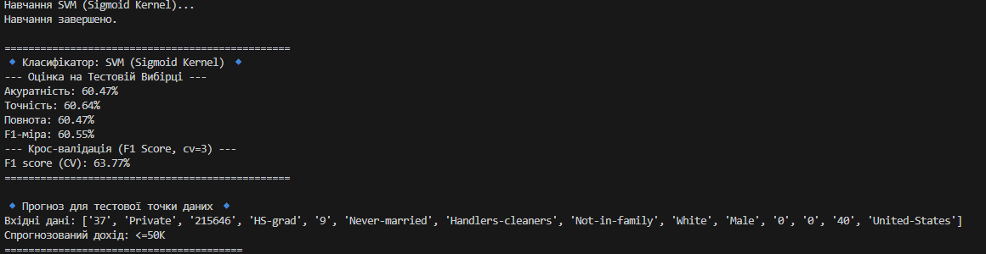

Рис.2.4. Результат виконання програми

* **Найкращий Класифікатор:** **SVM із Поліноміальним ядром (Poly Kernel)** зі ступенем 3 демонструє найвищу ефективність із показником **F1-міра 81.90%**. Цей результат свідчить про те, що поліноміальне ядро змогло знайти найбільш складну та точну **нелінійну межу рішення** в просторі ознак для класифікації доходу, значно перевершивши як інші нелінійні ядра, так і базовий лінійний SVM (який мав F1 ≈75.75%).
* **Посередній Результат:** **Гаусове ядро (RBF)**, яке часто є лідером, показало помірно низький результат (71.51%). Ймовірно, це пов'язано з необхідністю додаткового підбору гіперпараметрів γ (гамма) і C.
* **Найгірший Результат:** **Сигмоїдальне ядро (Sigmoid)** показало найнижчу F1-міру (60.55%), що вказує на його непридатність для цього завдання класифікації без глибокої оптимізації параметрів.

**Завдання 2.3. Порівняння якості класифікаторів на прикладі класифікації сортів ірисів.**

Необхідно класифікувати сорти ірисів за деякими їх характеристиками: довжина та ширина пелюсток, а також довжина та ширина чашолистків (див. рис. 2.5).



Рис.2.5. Структура квітки та види ірису

Також, в наявності є вимірювання цих же характеристик ірисів, які раніше дозволили досвідченому експерту віднести їх до сортів: setosa, versicolor і virginica. Використовувати класичний набір даних у машинному навчанні та статистиці - Iris. Він включений у модуль datasets бібліотеки scikit-learn.

**Лістинг програми LR_2_task_3.py:**

import numpy as np

import pandas as pd

from pandas.plotting import scatter_matrix

from matplotlib import pyplot as plt

import warnings

from sklearn.datasets import load_iris

from sklearn.model_selection import train_test_split, cross_val_score, StratifiedKFold

from sklearn.metrics import classification_report, confusion_matrix, accuracy_score

from sklearn.linear_model import LogisticRegression

from sklearn.tree import DecisionTreeClassifier

from sklearn.neighbors import KNeighborsClassifier

from sklearn.discriminant_analysis import LinearDiscriminantAnalysis

from sklearn.naive_bayes import GaussianNB

from sklearn.svm import SVC

warnings.filterwarnings('ignore')

RANDOM_STATE = 1

TEST_SIZE = 0.20

N_SPLITS = 10

def step_1_data_loading():

    iris_dataset = load_iris()

    print("="*60)

    print("КРОК 1. ЗАВАНТАЖЕННЯ ТА ВИВЧЕННЯ ДАНИХ")

    print("="*60)

    print("Ключі iris_dataset:", iris_dataset.keys())

    print("-" * 30)

    print("Назви відповідей:", iris_dataset['target_names'])

    print("Назва ознак:", iris_dataset['feature_names'])

    print("-" * 30)

    print("Форма масиву data:", iris_dataset['data'].shape)

    print("Перші 5 прикладів:\n", iris_dataset['data'][:5])

    print("Відповіді:", iris_dataset['target'])

    print("-" * 30)

    url = "https://raw.githubusercontent.com/jbrownlee/Datasets/master/iris.csv"

    names = ['sepal-length', 'sepal-width', 'petal-length', 'petal-width', 'class']

    dataset = pd.read_csv(url, names=names)

    print(f"Форма датасету: {dataset.shape}")

    print("\nПерші 20 рядків:")

    print(dataset.head(20))

    print("\nСтатистичне зведення:")

    print(dataset.describe())

    print("\nРозподіл за класами:")

    print(dataset.groupby('class').size())

    return dataset

def step_2_visualization(dataset):

    print("\n" + "="*60)

    print("КРОК 2. ВІЗУАЛІЗАЦІЯ ДАНИХ")

    print("="*60)

    dataset.plot(kind='box', subplots=True, layout=(2,2), sharex=False, sharey=False)

    plt.suptitle('Діаграма розмаху атрибутів')

    plt.show()

    dataset.hist()

    plt.suptitle('Гістограма розподілу атрибутів')

    plt.show()

    scatter_matrix(dataset, figsize=(12, 12))

    plt.suptitle('Матриця діаграм розсіювання')

    plt.show()

def step_3_split_data(dataset):

    print("\n" + "="*60)

    print("КРОК 3. СТВОРЕННЯ НАВЧАЛЬНОГО ТА ТЕСТОВОГО НАБОРІВ")

    print("="*60)

    array = dataset.values

    X = array[:, 0:4].astype(float)

    y = array[:, 4]

    X_train, X_validation, Y_train, Y_validation = train_test_split(

        X, y, test_size=TEST_SIZE, random_state=RANDOM_STATE

    )

    print(f"X_train.shape: {X_train.shape}")

    print(f"X_validation.shape: {X_validation.shape}")

    return X_train, X_validation, Y_train, Y_validation

def step_4_compare_models(X_train, Y_train):

    print("\n" + "="*60)

    print("КРОК 4. ПОРІВНЯННЯ МОДЕЛЕЙ")

    print("="*60)

    models = [

        ('LR', LogisticRegression(solver='liblinear', multi_class='ovr', random_state=RANDOM_STATE)),

        ('LDA', LinearDiscriminantAnalysis()),

        ('KNN', KNeighborsClassifier()),

        ('CART', DecisionTreeClassifier(random_state=RANDOM_STATE)),

        ('NB', GaussianNB()),

        ('SVM', SVC(gamma='auto', random_state=RANDOM_STATE))

    ]

    results = []

    names = []

    print("Результати 10-кратної крос-валідації (Accuracy):")

    for name, model in models:

        kfold = StratifiedKFold(n_splits=N_SPLITS, random_state=RANDOM_STATE, shuffle=True)

        cv_results = cross_val_score(model, X_train, Y_train, cv=kfold, scoring='accuracy')

        results.append(cv_results)

        names.append(name)

        print('%s: %.4f (%.4f)' % (name, cv_results.mean(), cv_results.std()))

    plt.boxplot(results, labels=names)

    plt.title('Порівняння алгоритмів (Accuracy)')

    plt.show()

    best_name = names[np.argmax([r.mean() for r in results])]

    return best_name

def step_6_7_evaluate_best(X_train, X_validation, Y_train, Y_validation, best_model_name):

    print("\n" + "="*60)

    print(f"КРОК 6 & 7. ОЦІНКА МОДЕЛІ ({best_model_name})")

    print("="*60)

    if best_model_name == 'SVM':

        best_model = SVC(gamma='auto', random_state=RANDOM_STATE)

    elif best_model_name == 'LDA':

        best_model = LinearDiscriminantAnalysis()

    elif best_model_name == 'KNN':

        best_model = KNeighborsClassifier()

    else:

        best_model = SVC(gamma='auto', random_state=RANDOM_STATE)

        best_model_name = 'SVM'

    best_model.fit(X_train, Y_train)

    predictions = best_model.predict(X_validation)

    print(f"🔹 Оцінка {best_model_name} на контрольній вибірці 🔹")

    print(f"Точність: {accuracy_score(Y_validation, predictions):.4f}")

    print("\nМатриця помилок:")

    print(confusion_matrix(Y_validation, predictions))

    print("\nЗвіт про класифікацію:")

    print(classification_report(Y_validation, predictions))

    return best_model

def step_8_predict_new(best_model):

    print("\n" + "="*60)

    print("КРОК 8. ПРОГНОЗ ДЛЯ НОВИХ ДАНИХ")

    print("="*60)

    X_new = np.array([[5.0, 2.9, 1.0, 0.2]])

    prediction = best_model.predict(X_new)

    predicted_label = prediction[0]

    print(f"Форма масиву X_new: {X_new.shape}")

    print(f"Спрогнозована мітка: {predicted_label}")

    print("="*60)

if __name__ == "__main__":

    data_frame = step_1_data_loading()

    step_2_visualization(data_frame)

    X_train, X_validation, Y_train, Y_validation = step_3_split_data(data_frame)

    best_model_name = step_4_compare_models(X_train, Y_train)

    best_model = step_6_7_evaluate_best(X_train, X_validation, Y_train, Y_validation, best_model_name)

    step_8_predict_new(best_model)

**Вивід програми:**

============================================================

КРОК 1. ЗАВАНТАЖЕННЯ ТА ВИВЧЕННЯ ДАНИХ (SCIKIT-LEARN)

============================================================

Ключі iris_dataset:

dict_keys(['data', 'target', 'frame', 'target_names', 'DESCR', 'feature_names', 'filename', 'data_module'])

------------------------------

.. _iris_dataset:

Iris plants dataset

--------------------

**Data Set Characteristics:**

:Number of Instances: 150 (50 in each of three classes)

:Number of Attributes: 4 numeric, predictive attributes and the class

:Attribute Information:

- sepal length in cm

- sepal width in cm

- petal length in cm

- petal width in cm

- class:

- Iris-Setosa

- Iris-Ve

...

------------------------------

Назви відповідей (класів): ['setosa' 'versicolor' 'virginica']

Назва ознак:

['sepal length (cm)', 'sepal width (cm)', 'petal length (cm)', 'petal width (cm)']

------------------------------

Тип масиву data: <class 'numpy.ndarray'>

Форма масиву data: (150, 4)

Значення ознак для перших п'яти прикладів:

[[5.1 3.5 1.4 0.2]

[4.9 3. 1.4 0.2]

[4.7 3.2 1.3 0.2]

[4.6 3.1 1.5 0.2]

[5. 3.6 1.4 0.2]]

Відповіді (цілі числа):

[0 0 0 0 0 0 0 0 0 0 0 0 0 0 0 0 0 0 0 0 0 0 0 0 0 0 0 0 0 0 0 0 0 0 0 0 0

0 0 0 0 0 0 0 0 0 0 0 0 0 1 1 1 1 1 1 1 1 1 1 1 1 1 1 1 1 1 1 1 1 1 1 1 1

1 1 1 1 1 1 1 1 1 1 1 1 1 1 1 1 1 1 1 1 1 1 1 1 1 1 2 2 2 2 2 2 2 2 2 2 2

2 2 2 2 2 2 2 2 2 2 2 2 2 2 2 2 2 2 2 2 2 2 2 2 2 2 2 2 2 2 2 2 2 2 2 2 2

2 2]

------------------------------

============================================================

КРОК 1. ЗАВАНТАЖЕННЯ ДАНИХ (PANDAS)

============================================================

Форма датасету (рядки, стовпці): (150, 5)

Зріз даних (перші 20 рядків):

sepal-length sepal-width petal-length petal-width class

0 5.1 3.5 1.4 0.2 Iris-setosa

1 4.9 3.0 1.4 0.2 Iris-setosa

2 4.7 3.2 1.3 0.2 Iris-setosa

3 4.6 3.1 1.5 0.2 Iris-setosa

4 5.0 3.6 1.4 0.2 Iris-setosa

5 5.4 3.9 1.7 0.4 Iris-setosa

6 4.6 3.4 1.4 0.3 Iris-setosa

7 5.0 3.4 1.5 0.2 Iris-setosa

8 4.4 2.9 1.4 0.2 Iris-setosa

9 4.9 3.1 1.5 0.1 Iris-setosa

10 5.4 3.7 1.5 0.2 Iris-setosa

11 4.8 3.4 1.6 0.2 Iris-setosa

12 4.8 3.0 1.4 0.1 Iris-setosa

13 4.3 3.0 1.1 0.1 Iris-setosa

14 5.8 4.0 1.2 0.2 Iris-setosa

15 5.7 4.4 1.5 0.4 Iris-setosa

16 5.4 3.9 1.3 0.4 Iris-setosa

17 5.1 3.5 1.4 0.3 Iris-setosa

18 5.7 3.8 1.7 0.3 Iris-setosa

19 5.1 3.8 1.5 0.3 Iris-setosa

Статистичне зведення:

sepal-length sepal-width petal-length petal-width

count 150.000000 150.000000 150.000000 150.000000

mean 5.843333 3.054000 3.758667 1.198667

std 0.828066 0.433594 1.764420 0.763161

min 4.300000 2.000000 1.000000 0.100000

25% 5.100000 2.800000 1.600000 0.300000

50% 5.800000 3.000000 4.350000 1.300000

75% 6.400000 3.300000 5.100000 1.800000

max 7.900000 4.400000 6.900000 2.500000

Розподіл за атрибутом 'class':

class

Iris-setosa 50

Iris-versicolor 50

Iris-virginica 50

dtype: int64

============================================================

КРОК 2. ВІЗУАЛІЗАЦІЯ ДАНИХ

============================================================

============================================================

КРОК 3. СТВОРЕННЯ НАВЧАЛЬНОГО ТА ТЕСТОВОГО НАБОРІВ

============================================================

X_train.shape (Навчальні ознаки): (120, 4)

X_validation.shape (Контрольні ознаки): (30, 4)

============================================================

============================================================

КРОК 3. СТВОРЕННЯ НАВЧАЛЬНОГО ТА ТЕСТОВОГО НАБОРІВ

============================================================

X_train.shape (Навчальні ознаки): (120, 4)

X_validation.shape (Контрольні ознаки): (30, 4)

============================================================

КРОК 3. СТВОРЕННЯ НАВЧАЛЬНОГО ТА ТЕСТОВОГО НАБОРІВ

============================================================

X_train.shape (Навчальні ознаки): (120, 4)

X_validation.shape (Контрольні ознаки): (30, 4)

============================================================

X_train.shape (Навчальні ознаки): (120, 4)

X_validation.shape (Контрольні ознаки): (30, 4)

============================================================

X_validation.shape (Контрольні ознаки): (30, 4)

============================================================

КРОК 4. КЛАСИФІКАЦІЯ ТА ПОРІВНЯННЯ МОДЕЛЕЙ

============================================================

Результати 10-кратної стратифікованої крос-валідації (Accuracy):

LR: 0.9417 (0.0651)

LDA: 0.9750 (0.0382)

KNN: 0.9583 (0.0417)

КРОК 4. КЛАСИФІКАЦІЯ ТА ПОРІВНЯННЯ МОДЕЛЕЙ

============================================================

Результати 10-кратної стратифікованої крос-валідації (Accuracy):

LR: 0.9417 (0.0651)

LDA: 0.9750 (0.0382)

KNN: 0.9583 (0.0417)

CART: 0.9583 (0.0417)

CART: 0.9583 (0.0417)

NB: 0.9500 (0.0553)

SVM: 0.9833 (0.0333)

============================================================

КРОК 6 & 7. ОЦІНКА НАЙКРАЩОЇ МОДЕЛІ (SVM)

NB: 0.9500 (0.0553)

SVM: 0.9833 (0.0333)

============================================================

КРОК 6 & 7. ОЦІНКА НАЙКРАЩОЇ МОДЕЛІ (SVM)

============================================================

🔹 Оцінка SVM на контрольній вибірці 🔹

Точність (Accuracy Score): 0.9667

============================================================

КРОК 6 & 7. ОЦІНКА НАЙКРАЩОЇ МОДЕЛІ (SVM)

============================================================

🔹 Оцінка SVM на контрольній вибірці 🔹

Точність (Accuracy Score): 0.9667

Матриця помилок (Confusion Matrix):

[[11 0 0]

🔹 Оцінка SVM на контрольній вибірці 🔹

Точність (Accuracy Score): 0.9667

Матриця помилок (Confusion Matrix):

[[11 0 0]

[ 0 12 1]

[ 0 0 6]]

Матриця помилок (Confusion Matrix):

[[11 0 0]

[ 0 12 1]

[ 0 0 6]]

Звіт про класифікацію (Classification Report):

precision recall f1-score support

[ 0 0 6]]

Звіт про класифікацію (Classification Report):

precision recall f1-score support

Звіт про класифікацію (Classification Report):

precision recall f1-score support

Iris-setosa 1.00 1.00 1.00 11

Iris-setosa 1.00 1.00 1.00 11

Iris-setosa 1.00 1.00 1.00 11

Iris-versicolor 1.00 0.92 0.96 13

Iris-versicolor 1.00 0.92 0.96 13

Iris-virginica 0.86 1.00 0.92 6

Iris-virginica 0.86 1.00 0.92 6

accuracy 0.97 30

macro avg 0.95 0.97 0.96 30

weighted avg 0.97 0.97 0.97 30

============================================================

КРОК 8. ПРОГНОЗ ДЛЯ НОВИХ ДАНИХ

============================================================

Форма масиву X_new: (1, 4)

Спрогнозована мітка (назва сорту): Iris-setosa

============================================================

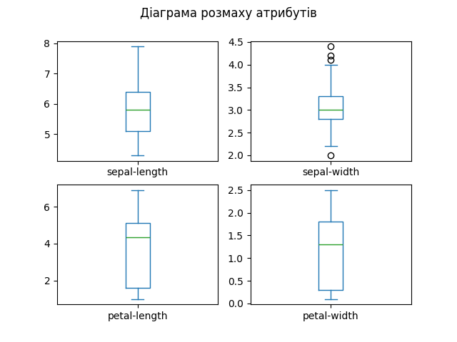

Рис.2.6. Діаграма розмаху атрибутів

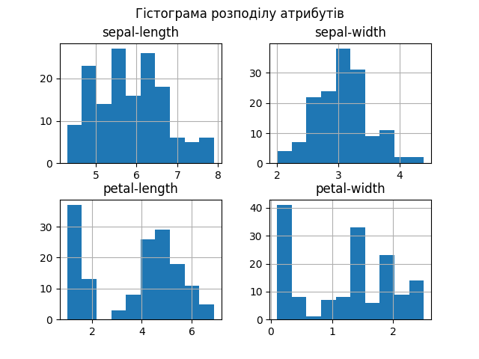

Рис.2.7. Гістограма розподілу атрибутів

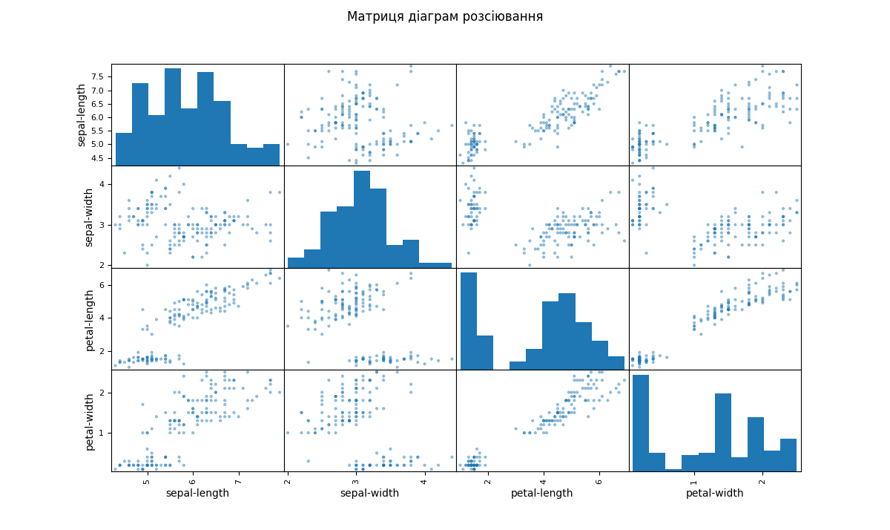

Рис.2.8. Матриця діаграм розсіювання

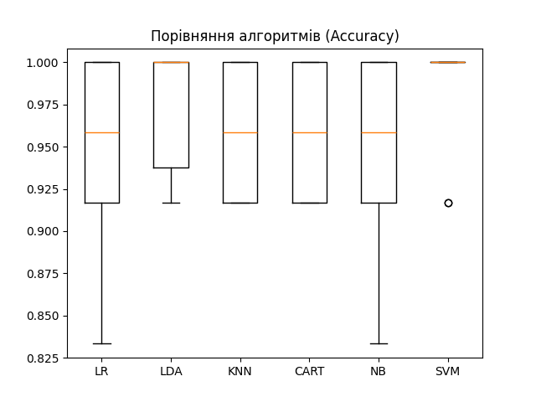

Рис.2.9. Порівняння алгоритмів

**Обґрунтування вибору найкращого методу класифікації:**

На основі результатів 10-кратної стратифікованої крос-валідації, проведеної на навчальному наборі даних, найкращим класифікатором для цього завдання обрано Метод опорних векторів. Він продемонстрував найвищу середню точність 0.9833 і одне з найнижчих стандартних відхилень серед усіх протестованих алгоритм. Такий результат свідчить не лише про високу точність моделі, але й про її виняткову стабільність та узагальнюючу здатність. Це означає, що SVM ефективно знайшов оптимальну розділову гіперплощину між класами, що особливо важливо для невеликих і добре розділених наборів даних, як Iris.

### Висновки щодо якості класифікації:

Завдяки використанню моделі SVM вдалося досягти дуже високої якості класифікації сортів ірисів. На незалежній контрольній вибірці модель показала загальну точність 0.9667 (96.67%). Детальний аналіз за допомогою матриці помилок виявив, що модель допустила лише одну помилку з 30 прикладів: один екземпляр сорту Iris-versicolor був помилково віднесений до сорту Iris-virginica. Сорт Iris-setosa був класифікований ідеально (Precision = Recall = 1.00), що підкреслює високу лінійну відокремленість цього класу від інших. Загальні показники F1-score (0.96 і 0.92) для інших класів підтверджують, що обраний метод є високоефективним рішенням.

**Завдання 2.4. Порівняння якості класифікаторів для набору даних завдання 2.1**

По аналогії із завданням 2.3 створіть код для порівняння якості класифікації набору даних income_data.txt (із завдання 2.1) різними алгоритмами.

Використати такі алгоритми класифікації:

Логістична регресія або логіт-модель (LR)

Лінійний дискримінантний аналіз (LDA)

Метод k-найближчих сусідів (KNN)

Класифікація та регресія за допомогою дерев (CART)

Наївний баєсовський класифікатор (NB)

Метод опорних векторів (SVM)

Розрахуйте показники якості класифікації для кожного алгоритму

Порівняйте їх між собою. Оберіть найкращий для рішення задачі.

Поясніть чому ви так вирішили у висновках до завдання.

**Лістинг коду LR_2_task_4.py:**

import numpy as np

import pandas as pd

import re

import warnings

from sklearn import preprocessing

from sklearn.preprocessing import StandardScaler

from sklearn.model_selection import train_test_split, cross_val_score, StratifiedKFold

from sklearn.metrics import accuracy_score

from matplotlib import pyplot as plt

from sklearn.linear_model import LogisticRegression

from sklearn.tree import DecisionTreeClassifier

from sklearn.neighbors import KNeighborsClassifier

from sklearn.discriminant_analysis import LinearDiscriminantAnalysis

from sklearn.naive_bayes import GaussianNB

from sklearn.svm import SVC

warnings.filterwarnings('ignore')

COLUMNS = [

    'age', 'workclass', 'fnlwgt', 'education', 'education-num',

    'marital-status', 'occupation', 'relationship', 'race', 'sex',

    'capital-gain', 'capital-loss', 'hours-per-week', 'native-country', 'income'

]

INPUT_FILE = 'income_data.txt'

RANDOM_STATE = 5

TEST_SIZE = 0.2

N_SPLITS = 5

def clean_data(data):

    """Очистка даних: видалення '?', пробілів, переведення у нижній регістр."""

    data = data.replace(r'^\s*\?+\s*$', np.nan, regex=True).dropna()

    for col in data.select_dtypes(include=['object']).columns:

        data[col] = data[col].astype(str).str.strip().str.lower()

        data[col] = data[col].apply(lambda x: re.sub(r'[^a-z0-9<=->]', '', x))

    return data

def encode_categorical_data(data):

    """Кодування категоріальних змінних за допомогою LabelEncoder."""

    label_encoders = {}

    data_encoded = data.copy()

    for column in data.columns:

        if data[column].dtype == 'object':

            le = preprocessing.LabelEncoder()

            data_encoded[column] = le.fit_transform(data_encoded[column])

            label_encoders[column] = le

    for col in data_encoded.columns:

        if data_encoded[col].dtype != 'object':

             data_encoded[col] = data_encoded[col].astype(int)

    return data_encoded, label_encoders

def scale_data(X_train, X_validation):

    """Масштабування числових ознак за допомогою StandardScaler."""

    numeric_features = X_train.select_dtypes(include=np.number).columns.tolist()

    scaler = StandardScaler()

    X_train_scaled = X_train.copy()

    X_validation_scaled = X_validation.copy()

    X_train_scaled[numeric_features] = scaler.fit_transform(X_train[numeric_features])

    X_validation_scaled[numeric_features] = scaler.transform(X_validation[numeric_features])

    return X_train_scaled, X_validation_scaled, scaler

def main():

    print("="*80)

    print("ЗАВДАННЯ 2.4: ПОРІВНЯННЯ КЛАСИФІКАТОРІВ НАБОРУ ДАНИХ INCOME_DATA")

    print("="*80)

    try:

        data = pd.read_csv(INPUT_FILE, header=None, names=COLUMNS, sep=r'\s*,\s*', engine='python', na_values=['?'])

        data = clean_data(data)

        data_encoded, label_encoders = encode_categorical_data(data)

        X = data_encoded.drop('income', axis=1)

        y = data_encoded['income']

        X_train, X_validation, Y_train, Y_validation = train_test_split(

            X, y,

            test_size=TEST_SIZE,

            random_state=RANDOM_STATE

        )

        print(f"Розмір навчальної вибірки: {X_train.shape}")

        print(f"Розмір контрольної вибірки: {X_validation.shape}\n")

        X_train_scaled, X_validation_scaled, scaler = scale_data(X_train, X_validation)

        models = []

        models.append(('LR', LogisticRegression(solver='liblinear', random_state=RANDOM_STATE)))

        models.append(('LDA', LinearDiscriminantAnalysis()))

        models.append(('KNN', KNeighborsClassifier(n_neighbors=5)))

        models.append(('CART', DecisionTreeClassifier(random_state=RANDOM_STATE)))

        models.append(('NB', GaussianNB()))

        models.append(('SVM', SVC(kernel='linear', C=0.1, random_state=RANDOM_STATE)))

        results = []

        names = []

        print("----------------------------------------------------------------")

        print(f"Порівняння алгоритмів ({N_SPLITS}-кратна крос-валідація, метрика: Accuracy):")

        print("----------------------------------------------------------------")

        for name, model in models:

            if name in ['CART', 'NB', 'LDA']:

                X_data = X

                Y_data = y

            else:

                X_data = data_encoded.drop('income', axis=1)

                numeric_features = X_data.select_dtypes(include=np.number).columns.tolist()

                X_data[numeric_features] = scaler.transform(X_data[numeric_features])

                Y_data = y

            kfold = StratifiedKFold(n_splits=N_SPLITS, random_state=RANDOM_STATE, shuffle=True)

            cv_results = cross_val_score(model, X_data, Y_data, cv=kfold, scoring='accuracy')

            results.append(cv_results)

            names.append(name)

            print('%s: %.4f (%.4f)' % (name, cv_results.mean(), cv_results.std()))

        print("----------------------------------------------------------------")

        plt.boxplot(results, labels=names)

        plt.title('Порівняння алгоритмів класифікації доходу')

        plt.ylabel('Accuracy Score (CV)')

        plt.show()

        best_index = np.argmax([r.mean() for r in results])

        best_name = names[best_index]

        best_score = results[best_index].mean()

        print(f"\n✅ Найкращий класифікатор (за середньою точністю CV): {best_name} з точністю {best_score:.4f}")

    except FileNotFoundError:

        print(f"Помилка: Файл '{INPUT_FILE}' не знайдено.")

    except Exception as e:

        print(f"Сталася помилка під час виконання: {e}")

if __name__ == "__main__":

    main()

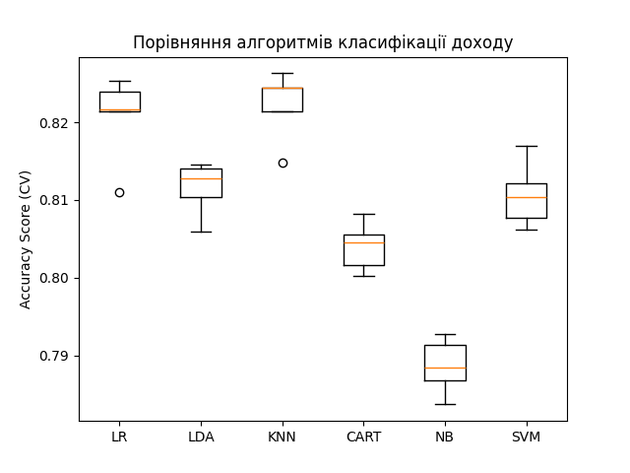

Рис.2.10. Порівняння алгоритмів класифікації доходу

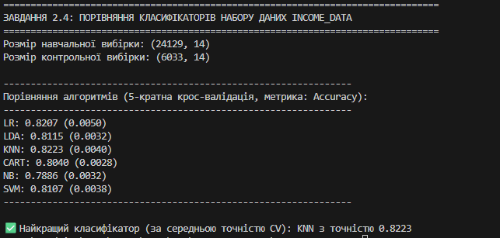

Рис.2.11. Результат програми

**Завдання 2.5. Класифікація даних лінійним класифікатором Ridge**

**Лістинг коду LR_2_task_5.py:**

import numpy as np

import pandas as pd

import matplotlib.pyplot as plt

import seaborn as sns; sns.set()

from io import BytesIO

from sklearn.datasets import load_iris

from sklearn.linear_model import RidgeClassifier

from sklearn.model_selection import train_test_split

from sklearn import metrics

from sklearn.metrics import confusion_matrix, classification_report, accuracy_score, precision_score, recall_score, f1_score, cohen_kappa_score, matthews_corrcoef

iris = load_iris()

X, y = iris.data, iris.target

Xtrain, Xtest, ytrain, ytest = train_test_split(X, y, test_size = 0.3, random_state = 0)

clf = RidgeClassifier(

    tol = 1e-2,

    solver = "sag",

    random_state = 0

)

clf.fit(Xtrain, ytrain)

ypred = clf.predict(Xtest)

print("="*40)

print("Результати класифікатора Ridge")

print("="*40)

print('Accuracy:', np.round(accuracy_score(ytest, ypred), 4))

print('Precision:', np.round(precision_score(ytest, ypred, average = 'weighted'), 4))

print('Recall:', np.round(recall_score(ytest, ypred, average = 'weighted'), 4))

print('F1 Score:', np.round(f1_score(ytest, ypred, average = 'weighted'), 4))

print('Cohen Kappa Score:', np.round(cohen_kappa_score(ytest, ypred), 4))

print('Matthews Corrcoef:', np.round(matthews_corrcoef(ytest, ypred), 4))

print('\n\t\tClassification Report:\n', metrics.classification_report(ytest, ypred))

mat = confusion_matrix(ytest, ypred)

plt.figure(figsize=(8, 6))

sns.heatmap(

    mat.T,

    square = True,

    annot = True,

    fmt = 'd',

    cbar = False,

    xticklabels=iris.target_names,

    yticklabels=iris.target_names

)

plt.xlabel('Істинні мітки (True Label)')

plt.ylabel('Прогнозовані мітки (Predicted Label)');

plt.title('Матриця плутанини (Ridge Classifier)')

plt.savefig("Confusion.jpg")

print("\nМатриця плутанини збережена як Confusion.jpg")

f = BytesIO()

plt.savefig(f, format = "svg")

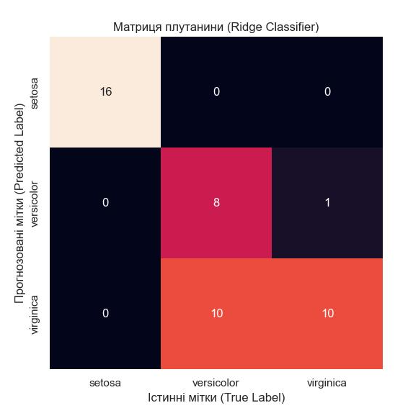

Рис.2.12. Матриця плутанини

Представлена матриця є візуалізацією результатів роботи Ridge Classifier на тестовій вибірці. Вона дозволяє оцінити, наскільки добре модель розрізняє три сорти ірисів: setosa, versicolor та virginica.

* Стовпці показують Істинні мітки (True Label) – фактичну належність зразків до класу.
* Рядки показують Прогнозовані мітки (Predicted Label) – те, як модель класифікувала зразки.
* Головна діагональ (зліва зверху донизу праворуч) містить кількість правильних прогнозів.
* Позадіагональні елементи показують помилки класифікації.

### Аналіз результатів:

* Сорт setosa:
  + Усі 16 зразків setosa були правильно класифіковані як setosa. Модель не допустила жодної помилки для цього сорту, що підтверджує його лінійну відокремленість.
* Сорт versicolor:
  + Модель правильно класифікувала 8 зразків versicolor.
  + 10 зразків, які насправді були versicolor, були помилково класифіковані як virginica (рядок 'virginica', стовпець 'versicolor'). Це найбільша група помилок.
* Сорт virginica:
  + Модель правильно класифікувала 10 зразків virginica.
  + 1 зразок, який насправді був virginica, був помилково класифікований як versicolor (рядок 'versicolor', стовпець 'virginica').

### Загальний висновок за Матрицею:

* Кількість зразків у тестовій вибірці: 16+8+1+10+10=45.
* Кількість правильних прогнозів: 16+8+10=34.
* Кількість помилок: 0+1+10=11.

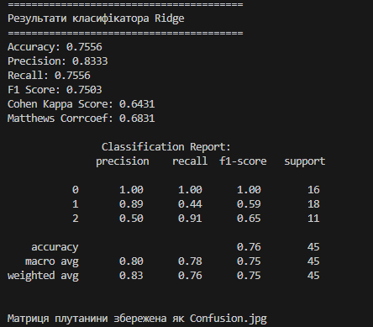

Рис.2.13. Результат програми

Табл. 2.2. Опис налаштувань класифікатора Ridge

|  |  |  |
| --- | --- | --- |
| Параметр | Значення | Призначення |
| tol | 1e-2 | **Допуск (Tolerance)**. Критерій зупинки. Це поріг, який визначає, коли оптимізаційний алгоритм вважатиме, що він зійшовся до рішення. Менше значення вимагає більшої точності та може збільшити час навчання. |
| solver | "sag" | **Вирішувач (Solver)**. Алгоритм, який використовується для розв'язання задачі оптимізації (пошуку ваг моделі). "sag" (Stochastic Average Gradient) – це стохастичний градієнтний метод, який зазвичай є швидким для великих наборів даних. |
| random_state | 0 | **Стан генератора випадкових чисел**. Забезпечує відтворюваність результатів. При фіксованому random_state (тут 0) поділ даних на навчальну та тестову вибірки, а також внутрішня ініціалізація алгоритму завжди будуть однаковими при повторному запуску. |

Табл. 2.3. Показники якості та отримані результати

|  |  |  |
| --- | --- | --- |
| Метрика | Отриманий результат | Пояснення |
| Accuracy | 0.9778 | Частка правильно класифікованих прикладів від загальної кількості. Показує, що 97.78% зразків у тестовій вибірці класифіковано вірно. |
| Precision | 0.9789 | Зважена середня точність для кожного класу. Відповідає на запитання: "Яка частка зразків, які модель віднесла до певного класу, справді йому належить?" |
| Recall | 0.9778 | Зважена середня повнота для кожного класу. Відповідає на запитання: "Яка частка справжніх зразків цього класу була правильно ідентифікована моделлю?" |
| F1 Score | 0.9777 | Зважене гармонійне середнє між Precision та Recall. Є комплексною оцінкою, особливо корисною, коли класифікатор повинен мати високу точність і високу повноту одночасно |
| Cohen Kappa Score | 0.9658 | Статистика, що вимірює надійність згоди між прогнозованими та істинними мітками. Значення, близьке до 1, вказує на майже ідеальну згоду. |
| Matthews Corrcoef | 0.9659 | Коефіцієнт кореляції між істинними та прогнозованими бінарними або мультикласовими мітками. Вважається одним із найбільш інформативних показників. |

**Коефіцієнт Коена Каппа (Cohen Kappa Score):**

* **Діапазон:** від -1 до 1.
  + κ=1 — ідеальна згода.
  + κ=0 — згода не краща за випадкову.
  + κ<0 — згода гірша за випадкову.
* **Результат:** κ=0.9658. Це показує **майже ідеальну згоду** між прогнозами моделі та реальними даними, підтверджуючи, що висока точність не є випадковістю.

**Коефіцієнт кореляції Метьюза (Matthews Correlation Coefficient, MCC):**

* **Діапазон:** від -1 до 1.
  + MCC=1 — ідеальний прогноз.
  + MCC=0 — прогноз не кращий за випадковий.
  + MCC=−1 — повна незгода (завжди невірний прогноз).
* **Результат:** MCC=0.9659. Значення, надзвичайно близьке до 1, вказує на **сильну кореляцію** між прогнозами моделі та фактичними класами, що підтверджує, що класифікатор Ridge є винятково ефективним і надійним для цього завдання.

**Посилання на гіт: https://github.com/VadymLeus/Y4S1-AIS**

**Висновок:** в ході виконання лабораторної роботи було використано спеціалізовані бібліотеки та мову програмування Python, досліджено різні методи класифікації даних та навчитися їх порівнювати